**触觉反馈触摸屏的触觉认知基础研究**

Fundamental Study on Tactile Cognition through Haptic Feedback Touchscreen

视力障碍者 触觉反馈 区分准确性 触觉信息记忆

【论文内容】：论文研究视觉障碍者对于虚拟触觉信息的区分准确性和存储能力

【实验】：

实验设备： NEC平板电脑设备MEDIAS TAB UL N-08D用于调查与具有触觉反馈功能的触摸屏的触觉区别。该设备是第一台使用Immersion的HD Reverb软件的商业机器，并且与Immersion的TouchSense 5000软件[12]结合使用，具有以高精度复制敏感的触觉的功能。Immersion可以模拟100多种触觉。

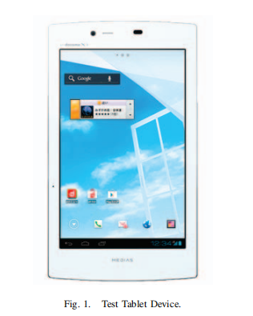 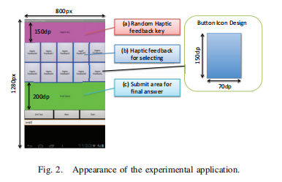

1. 示出了呈现随机虚拟触觉感觉的区域。区域（b）是在预定位置的图标上列出的十种触感选择。在判断（b）中最后触摸的内容与（a）中显示的内容相同之后，区域（c）是进行最终提交的按钮。

实验流程：

step1-进行10次练习

Step2-30次触觉感觉匹配测试，并且在数据库中记录

(上面两步之间没有间隔)

实验结果：

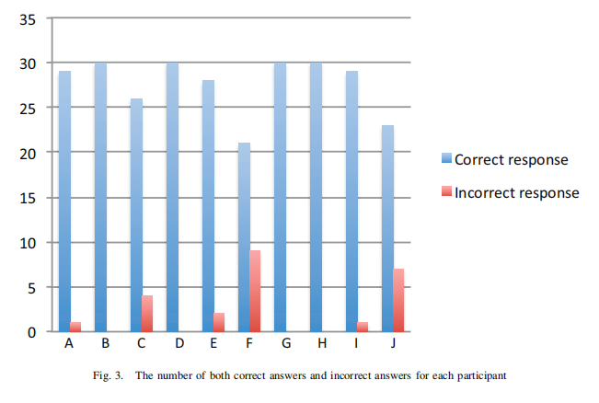 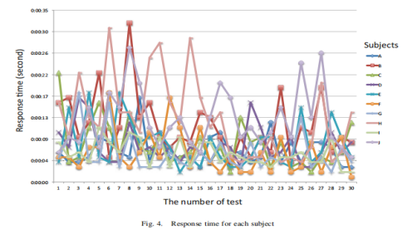

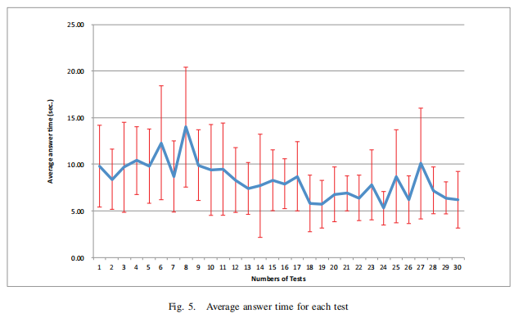 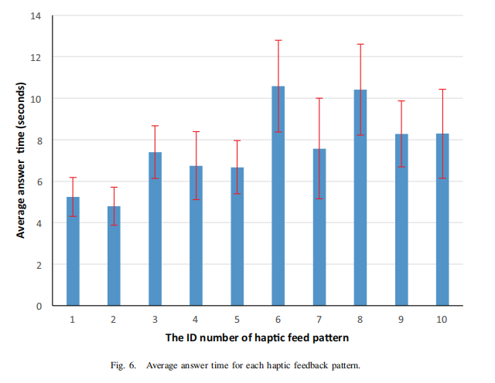

尽管志愿者在回答时间上存在一些差异，但它们仅约3到15秒，并且随着重复测试，回答所需的时间变得更短。有趣的事实是，回答所需的时间从第10次开始逐渐变短，并稳定在15到30次之间。这可能意味着分配给选择图标的触觉被部分或全部记忆，并且选择与测试中显示的触觉相同的感觉变得更加容易。

结果分析：

***A. Haptic differentiation rate***

基于以上结果，可以看出，在大多数情况下，虚拟触觉区分的准确性非常高。 因此，可以认为在图标选择操作中添加独特的触感对于确认屏幕触摸操作将是有用的。 另外，这可以在触觉区分型密码输入系统的使用中应用。

1. ***Answer time***

结果表明，相对容易短期记忆的触觉可以在短时间内得到回答，而较难的记忆则需要更长的时间。基于以上所述，人们可以认为当用于需要触觉记忆的目的时，虚拟触觉模式变得很重要。 Immersions API提供了100多种触觉模式，还可以创建独特的模式。因此，这表明在未来的日子里，将需要就可以更容易保留在人类记忆中的模式进行进一步的详细检查。

【主观分析】：

**优点：**使用具有触觉反馈功能的触摸屏来检查人的虚拟触觉信息的区分准确性和记忆能力。主要重点将放在对视力障碍者进行基础研究的结果上。

**缺点：**(1) 但是没能很好的解释为什么不同触觉反馈的响应时间不同，

1. 通过他的实验无法说明对于长期记忆是否有帮助。
2. 论文没有说清在体验random区域后多长时间进行匹配，也没有说明白在random区域可以体验多长时间，这个时间长短对于记忆触觉可能有影响

**next：**基于以上不足进行设计实验（1）体验触觉的时间长短对匹配结果的影响（2）匹配体验触觉和匹配之间间隔时间长短对匹配结果影响

1.传统的开关具有物理形状和触感，因此可以通过触摸来查找和操作，但是使用触摸屏式开关时，质地就像玻璃表面一样均匀，因此要操作该开关，必须凝视图像。这给无法轻易访问视觉信息的视障人士或老年人带来了巨大的障碍。

2.近年来，诸如智能手机和平板设备之类的触摸屏类型界面的使用范围迅速增加。 这种传播的原因可以考虑为以下两点[1]。

•由于开关功能由软件控制，因此与物理开关相比，可以将故障率和成本保持在较低水平，并且可以灵活实施开关。

•通过结合屏幕上的图像，可以创建直观的操作，从而大大提高了可操作性。

3.图像不重要的操作中，触摸屏带来了不便：因此，必须在屏幕上检查开关功能，从而增加屏幕观看对眼睛和大脑的负担。简而言之，具有直观操作的优点，但是在图像不重要的操作中，触摸屏带来了不便。尤其是，字母打字的效率已经大大降低，因为人们不再能够使用触摸打字输入。

4.这个论文中的实验：基于以上结果，可以看出，在大多数情况下，虚拟触觉区分的准确性非常高。 因此，可以认为在图标选择操作中添加独特的触感对于确认屏幕触摸操作将是有用的。另外，这可以在触觉区分型密码输入系统的使用中应用。

5.另外，已经发现，取决于虚拟触觉模式，对人类记忆具有一定程度的记忆性。关于触觉信息的记忆过程，还有很多事情还没有弄清楚。然而，如果假设可以像视觉信息一样存储虚拟触觉信息，则可以预期视障人士的许多应用用途，可以作为提供视觉信息的另一种感觉数据。例如，可以将其作为替代信息应用于无法用文字描述的图像。可以有其他应用用途，例如不依赖于图像的触摸屏使用，或者在安全领域，也可以使用触觉密码设备，该设备可以避免窃听或秘密拍摄文字或图像的风险。

【重要引用】：

1. 触摸屏会导致多个问题[2] 首先，不幸的是，它们无法为无法轻松获取视觉信息的视障人士或老年人提供足够的可访问性。

第二个问题是触摸屏不适用于不一定需要图像的开关操作。例如，在诸如键盘操作，汽车导航或电话拨号之类的情况下，

通过触摸操作就足够了，而不是仔细观察图像。而且，在均匀的玻璃表面触摸板上，不能通过触摸来检查开关是否已操作。

2. (非常重要)在2012年12月，IBM宣布了五项创新，它们将在未来五年内彻底改变人们的生活[5]。在此公告中，对通过计算机处理人类五种感觉的能力进行了说明。

•触摸：您将可以通过手机进行触摸

•视线：一个像素值一千字

•听觉：计算机将听到重要的声音

•口味：数字味蕾将帮助您更聪明地饮食

•气味：计算机会有异味

3. 传统上，出于各种目的对这五种感官进行了大量研究[6]，[7]。例如，如果人们特别注意与触摸有关的部分，他们说可以通过使他们触摸屏幕来模拟远处的人的触觉，例如实际的质感[4]。

4. (非常重要)最近，针对该目标的产品如Senseg [13]的“ Sensegs Tixel”和Immersion [12]的“ TouchSense”出现了，实现了可在触摸屏上产生的数百种触感。

5. (非常重要)近年来，使用具有触觉反馈功能的触摸屏的可访问性研究非常活跃[8]，[9]，[10]，[11]。